Муниципальное учреждение дополнительного образования
«Центр эстетического воспитания детей»
города Саранска Республики Мордовия

Беседа на тему:

«Дом-музей А.Н. Островского»

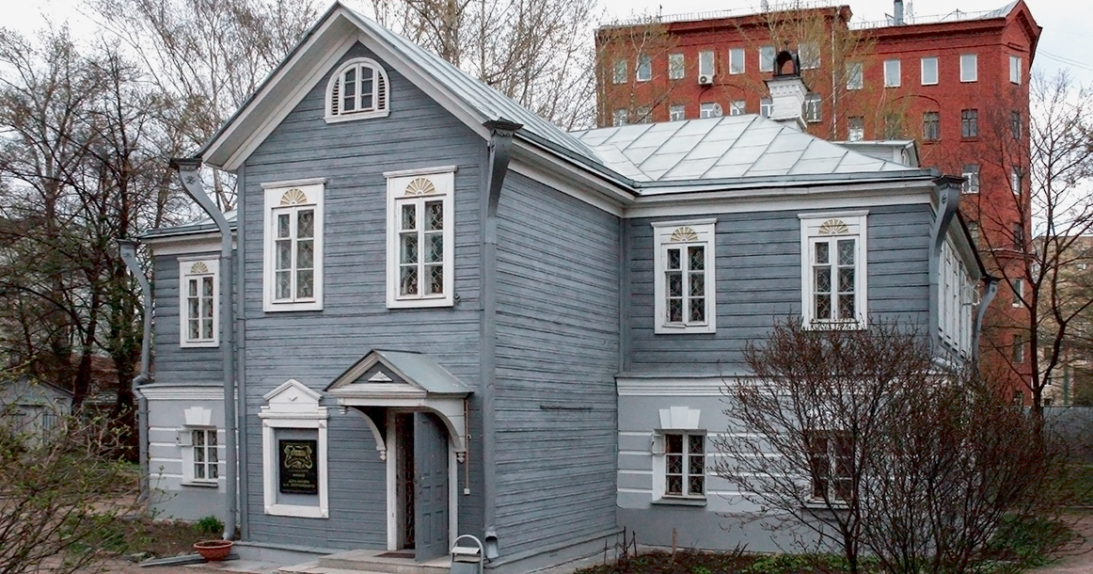

подготовила
педагог дополнительного образования
Калиниченко Анжелика Николаевна

г. Саранск
2023
Цель:
развитие чувства прекрасного.
Задачи:
- Знакомство с культурным наследием человечества.
- Ознакомление с биографией А.Н. Островского.
- Развитие творческого потенциала учащихся.
Форма проведения: интерактивная беседа.
Оборудование: ПК, проектор, презентация.
Ход занятия
Отцом Александра Островского был адвокат Николай Федорович Островский. Он окончил Духовную семинарию в Костроме, затем — Московскую духовную академию и устроился на гражданскую службу в Общее собрание московских департаментов правительствующего Сената. Также Островский-старший занимался и частной практикой: выступал адвокатом по делам знакомых купцов и мещан, специализировался по гражданским и имущественным делам. А сам Александр Островский также много времени проводил в московских судах и почерпнул из увиденных процессов идеи некоторых пьес.
«Слава Островского как драматического писателя родилась и выросла в один день» — так вспоминал начало литературной деятельности драматурга поэт и историк Николай Берг.
В 1849 году Александр Островский завершил комедию «Свои люди — сочтемся!». Опубликованные ранее (в 1847 году) пьеса «Семейная картина» и очерк «Записки замоскворецкого жителя» были тепло приняты читателями, однако именно комедия «Свои люди — сочтемся!» стала настоящим прорывом для драматурга. Известность пришла к Островскому, когда его пьеса еще ходила по Москве в рукописных списках. Драматическая цензура запретила ставить комедию (и другие произведения автора) на сцене, но Островский часто читал произведение известным любителям театра, например графине Ростопчиной. В один из таких вечеров, на квартире профессора Московского университета Михаила Погодина, пьесу услышал Николай Гоголь — и дал ей самую высокую оценку.
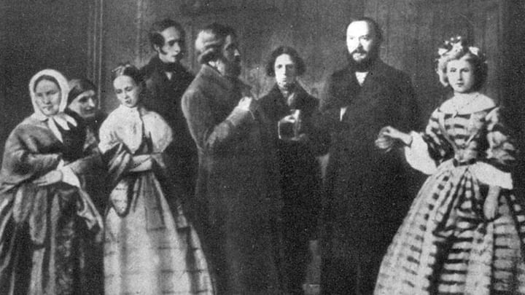
Пьесы Островского, впрочем, часто ставили известные домашние театры. Сохранилась фотография, сделанная после одного из таких спектаклей в доме богатой московской помещицы Софьи Пановой. Большова играл Петр Садовский, в роли Подхалюзина выступил сам Островский. Игра Островского, по-видимому, была далека от совершенства. По воспоминаниям современников, «и за столом он читал лучше, чем играл: терялся даже на маленькой домашней сцене, не смотрел в глаза партнерам, был скован в мимике и жестах».
Но в своих комедиях, и в роли Подхалюзина в особенности, Островский находил такой верный, подслушанный в жизни тон, что его невозмутимый партнер Садовский как-то не смог удержать смеха на сцене, а очевидцы этих домашних спектаклей спустя десятилетия говорили, что «в ушах у них по сей день стоят интонации автора, когда он произносил одновременно хамски и заискивающе: «Алимпияда Самсоновна-с!.. Позвольте вашу ручку поцеловать».
Экспонаты
Иван Покровский. Макет Малого театра
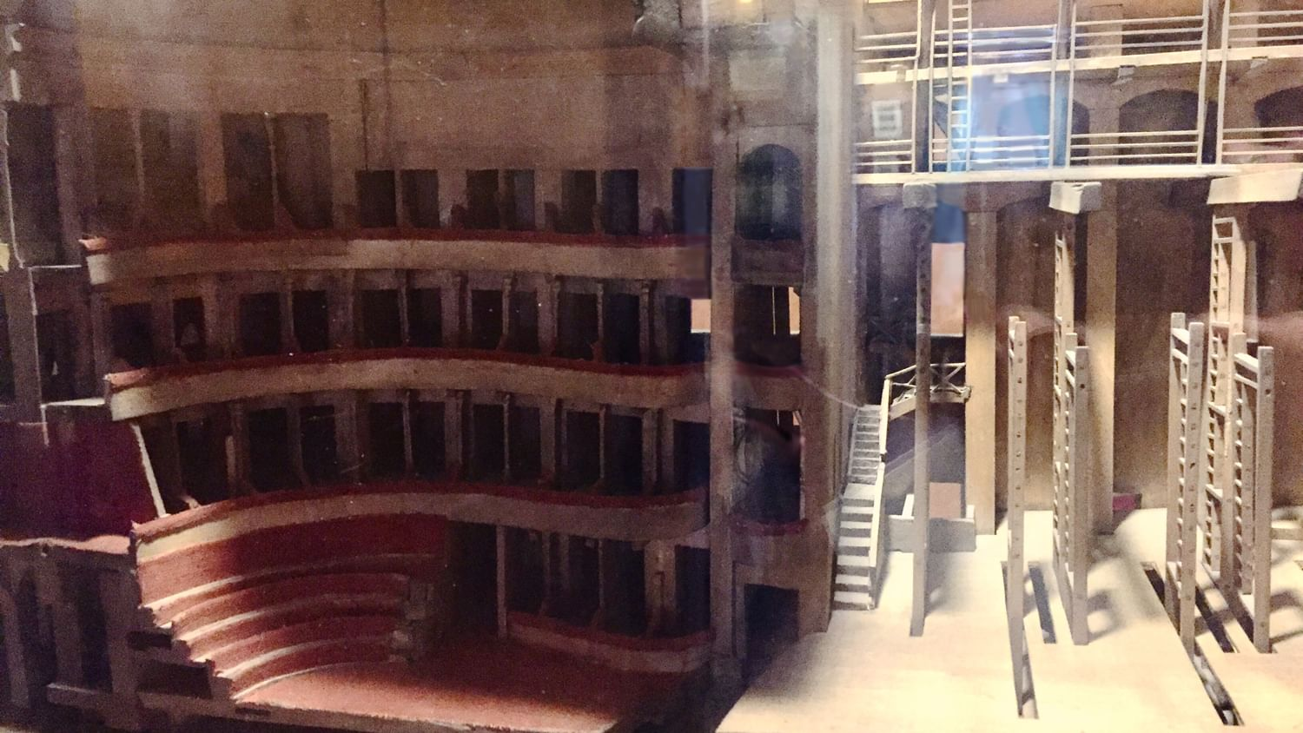
Подлинный макет Императорского Малого театра изготовил в 1840 году его смотритель Иван Покровский. Макет представляет театр после пожара 1838 года и реконструкции.
Малый театр называют «Домом Островского». «Я зазнал московскую труппу с 1840 года», — писал драматург. Именно на сцене этого театра было поставлено большинство его произведений. Причем свои пьесы Островский зачастую ставил сам. Актриса Надежда Рыкалова вспоминала, что труппа Малого искренне любила драматурга, который общался с артистами обходительно и ласково. «Островский собирал труппу и читал ей пьесу. Читать он умел удивительно мастерски. Все действующие лица выходили у него точно живые. После такого чтения объяснять ничего не оставалось. Все знали, что им делать. <…> Во время репетиций Островский обыкновенно ходил по заднему плану сцены, и если артистам удавалось играть так, как хотелось Островскому, то он с довольным видом поправлял свои рукавчики — признак его хорошего настроения», — писала Рыкалова в своих воспоминаниях.
До конца XIX века четкого разделения на оперные и драматические театры не существовало, поэтому артисты Малого могли выступать на сцене Большого Петровского театра и наоборот, а Петр Чайковский, например, вообще предпочитал ставить свои оперы на сцене Малого. В театральных кругах существует легенда, что между Большим и Малым театром существовал подземный ход, который позволял артистам из трупп обоих театров быстро передвигаться между зданиями.
До 1824 года у труппы Малого театра не было собственного постоянного здания, спектакли могли проходить, например, в доме Пашкова. Актеры кочевали из одного здания в другое, пока купец Василий Варгин не передал под театр свой дом на Петровской (сегодня — Театральной) площади.
Александр Головин. Эскиз декорации. Александр Островский «Гроза»
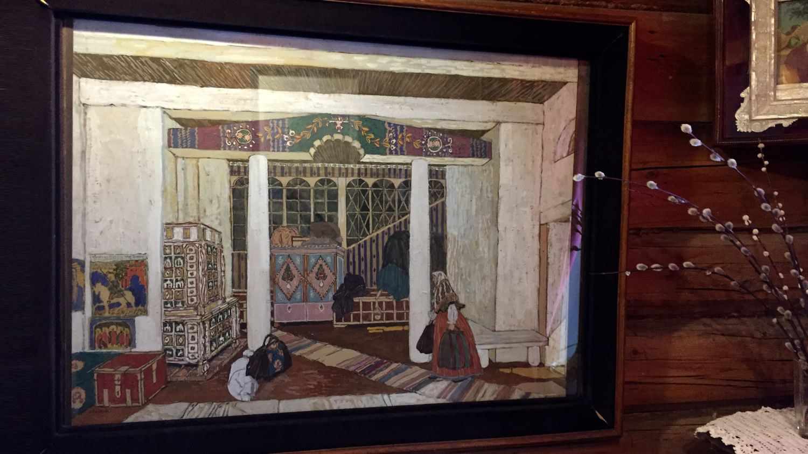
На рубеже XIX–XX веков на смену театру актерскому пришел театр режиссерский. Началась эпоха Саввы Мамонтова, Константина Станиславского, Всеволода Мейерхольда и других известных режиссеров.
В 1916 году Мейерхольд поставил в Александринском театре пьесу Островского «Гроза», художником-сценографом постановки стал Александр Головин. Спектакль, в частности его красочное оформление, критики приняли неоднозначно: одни отмечали, как достоверно декорации изображали захватывающие дух волжские пейзажи, другие осуждали их маскарадность и сказочность. Зрителям же так понравилось оформление сцены, что во время спектакля они устроили художнику продолжительную овацию, которая не утихала, пока он не вышел на сцену и не раскланялся.
Мейерхольд и Головин старались отделить свой спектакль от традиционного восприятия пьесы Островского. Режиссер решил «Грозу» в мистическом, а не бытовом духе. «Во всей композиции, во всем оформлении достигнуто высшее претворение правды жизни в правду искусства», — писал искусствовед Эдуард Старк.
Вера Комиссаржевская в роли Ларисы в «Бесприданнице»
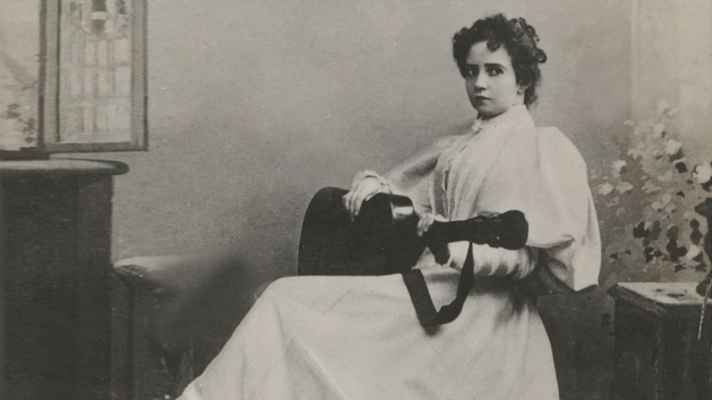
Пьесу «Бесприданница», свое сороковое произведение, Александр Островский создал в 1878 году. Драматург писал своему другу, артисту Александринского театра Федору Бурдину, что «он самым тщательным образом работает над этой пьесой и она должна стать лучшим его произведением».
Роль Ларисы Огудаловой предназначалась Марии Савиной, в то время приме Александринского театра. В 1879 году состоялась премьера спектакля с Савиной в главной роли, и, вопреки ожиданиям драматурга, пьеса не нашла отклика и понимания публики.
Во второй раз пьесу поставили только через 10 лет после смерти Островского, в 1896 году, в Александринском театре. Ларису сыграла Вера Комиссаржевская, которая мечтала об этой роли. Постановка прошла с большим успехом во многом благодаря таланту актрисы. Зрители привыкли к савинской Ларисе — хорошенькой мещаночке, ведущей бесшабашную жизнь в материнском доме, а Комиссаржевская представила публике совсем другую Ларису: хрупкую, застенчивую и тихую. «Невозможно не упомянуть о Вере Федоровне в «Бесприданнице», особенно в сцене у Карандышева, когда Лариса поет романс «Нет, не любил он…». Глубина исполнения Веры Федоровны, ее душевность производили огромное впечатление на всех. В зале и за кулисами всегда была абсолютная тишина. Все прислушивались к голосу Комиссаржевской. И каждый раз после этой сцены потрясенная публика молчала в течение какого-то времени, а потом аплодировала так, что казалось, стены театра не выдержат. И всегда зрители не давали продолжать спектакль, просили повторения», — писал о спектаклях с участием актрисы плотник Театра Комиссаржевской Василий Хвостов.
Гитара фирмы «Циммерман»
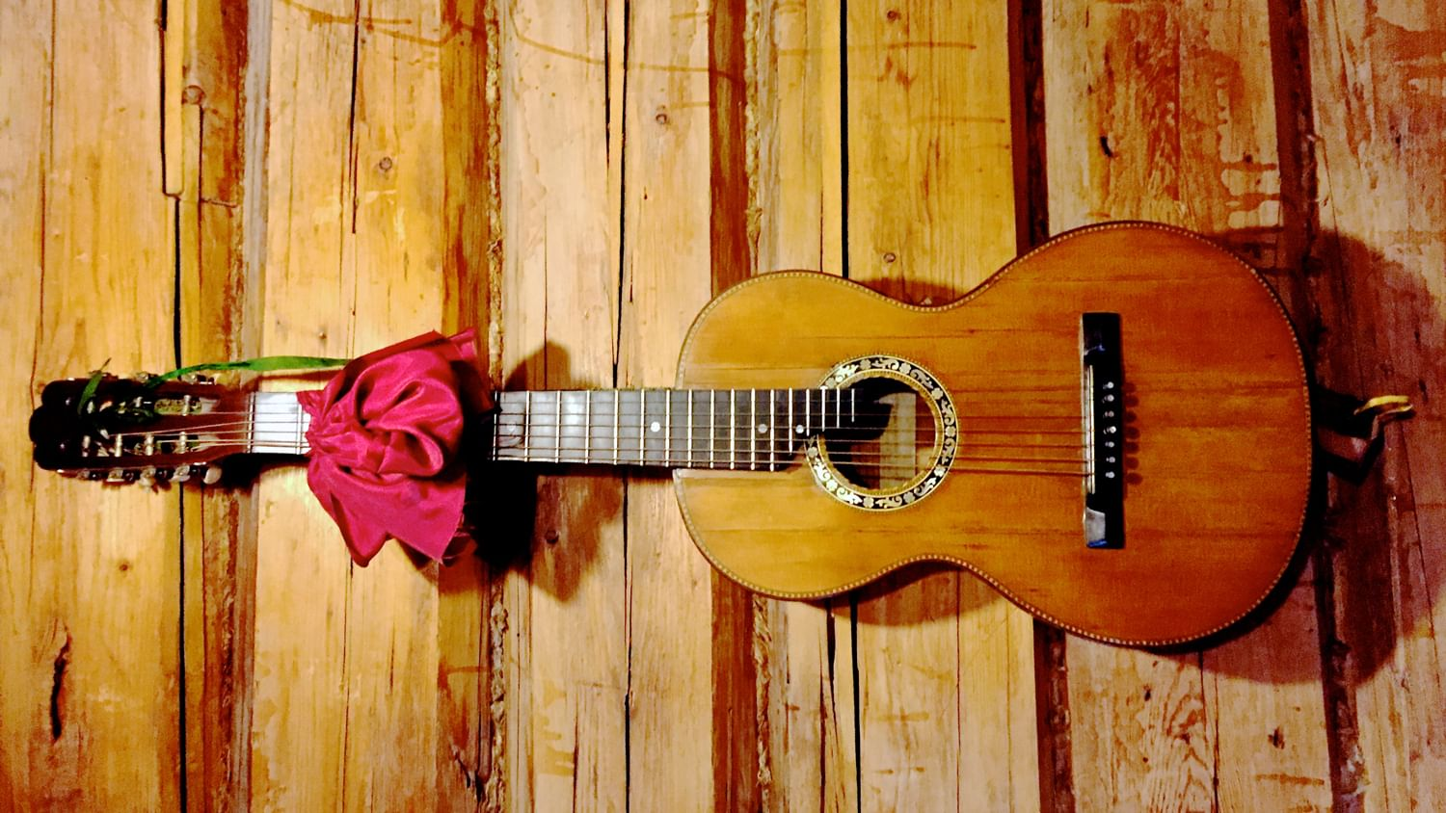
Семиструнные гитары «Циммерман» были очень популярны в XIX веке — и на такой гитаре обычно играла на сцене Вера Комиссаржевская. Согласно ремарке автора, в пьесе «Бесприданница» Лариса должна была исполнять романс Михаила Глинки на стихи Евгения Баратынского «Не искушай меня без нужды». Но редакции спектакля 1896 года Комиссаржевская подобрала для своей героини другое произведение — итальянский романс «Нет, не любил он» на музыку Альфонса Гуэрчиа.
Музыка в пьесах Островского всегда подчеркивала душевное состояние героев. Современники драматурга вспоминали, что и сам Островский хорошо пел: у него был «очень приятного тембра баритон».
Столярный верстак Островского
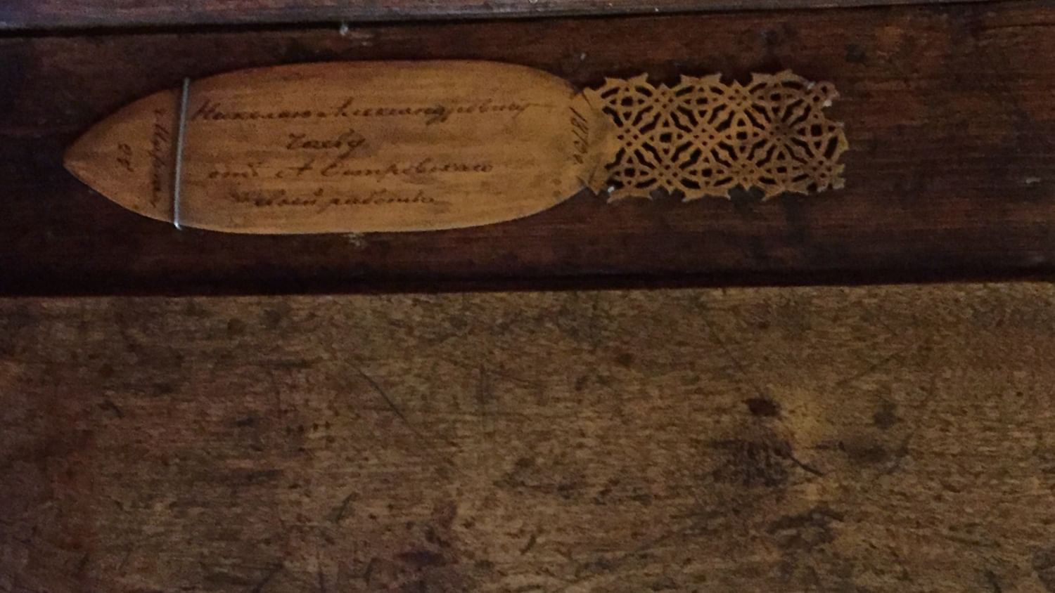
Александр Островский нередко проводил время за работой у верстака. Он с явным удовольствием и большим умением выпиливал лобзиком ажурные рамочки, мастерил ножи для разрезания бумаг, создавал изящные шкатулки — и другие поделки, которые часто дарил на память своим друзьям.

Скачано с www.znanio.ru

